103年臺北市數位學習成果展暨酷課師研習會
- 計畫依據
臺北市教育雲推動方案
- 活動名稱
103年臺北市數位學習成果展暨酷課師研習會
- 活動目的
- 展示臺北市數位學習教育中心工作要項。
- 展示103年本市數位學習教育重要成果。
(一) 臺北市開放式課程及知識地圖。
(二) 酷課校園：校園決策、行動化即時服務。
- 招募酷課師團隊：公開廣召臺北市優秀且熱情之教師，共同組成臺北市數位學習團隊，進行知識地圖之建構與規劃，並發展各學科開放式課程。
- 辦理酷課師研習活動：透過教師同儕間的學習，提升教師團隊的教學合作觀念與實務。
- 活動資訊
活動日期：103年 12月19日(星期五) 上午9點。
活動地點：臺北市立建國高級中學夢紅樓1樓夢駝林藝廊
(臺北市中正區南海路56號) 。
參加對象：臺北市所屬各級學校校長、教師、學生及家長。
報名時間：即日起至12月17日止。
報名人數：120名。
報名方式：臺北市教師在職研習網 北市研習字第1031203040號
研習時數：全程參加本活動者，核發6小時研習時數。
- 辦理單位
主辦機關：臺北市政府教育局
承辦單位：臺北市數位學習教育中心、臺北市立建國高級中學
協辦單位：臺北市立和平高級中學、臺北市立中崙高級中學、
臺北市立民生國民中學
- 活動內容
- 成果展
(一) 於成果展中以影片方式展現臺北市數位學習教育中心工作要項、
臺北酷課雲整體服務介紹及公開廣召酷課師夢想團隊。
(二) 邀請參與本中心各項計畫之學校、教師、學生共同與會共享成果。
(三) 會場周邊設有展示攤位，展示103年本市數位學習教育重要成果：
「開放式課程(含知識地圖)」及「酷課校園」。
- 酷課師研習會
(一) 上半場
1.主題：酷課校園之校園決策及行動化即時服務
2.內容
- 校長：決策資訊
- 教師：校務行政APP
- 家長：校園eBook
(二) 下半場
1.主題：第一次OMG就上手
2.內容
(1)數位線上課程設計與實務
(2)酷課師經驗分享交流

- 活動流程
時間 | 流程
09:00-09:30  (30分鐘) | 報到
09:30-09:35  (5分鐘) | 活動開始(開場介紹)
09:35-09:38  (3分鐘) | 貴賓介紹
09:38-09:43  (5分鐘) | 長官致詞
09:43-09:48  (5分鐘) | 影片播放：不一樣的數位學習
09:48-09:55  (7分鐘) | 先鋒團隊：大小酷課師
09:55-10:05  (10分鐘) | 媒體交流
10:05-10:30  (25分鐘) | 茶敘時間
10:30-11:30  (60分鐘) | 酷課師研習會(上半場)  主題：酷課校園之校園決策及行動化即時服務  内容：1.校長：決策資訊  2.教師：校務行政APP  3.家長：校園eBook
11:30-13:00  (90分鐘) | 中場休息
13:00-15:00  (120分鐘) | 酷課師研習會(下半場)  主題：第一次OMG就上手  内容：1.數位線上課程設計與實務  2.酷課師經驗分享交流
15:00 | 結束
- 交通資訊
活動地址：臺北市中正區南海路56號
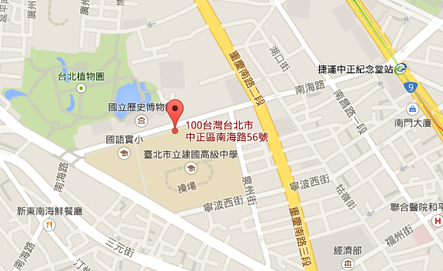
交通方式：
一、汽車：
(1) 中山高速公路（重慶北路交流道）→重慶北路 →重慶南路 →
右轉南海路
(2) 北二高（中和交流道）→中和景平路 →左轉中正路 →右轉中
和中山路 →左轉永和永和路 →過中正橋 →重慶南路 →左轉
南海路
二、捷運：松山-新店線、淡水-信義線，中正紀念堂站下車（2號出口）
三、公車：
(1) 1、204、630，建國中學站下車
(2) 5、227、235、241、295、662、663，南昌路站下車
(3) 241、243、38、706，公賣局站下車
(4) 227、248、262(區間)、304承德線、304重慶線，寧波重慶路
口站下車
(5) 242、624、907、和平幹線，植物園站下車
- 場地位置圖
活動地點：臺北市立建國高級中學夢紅樓1樓夢駝林藝廊
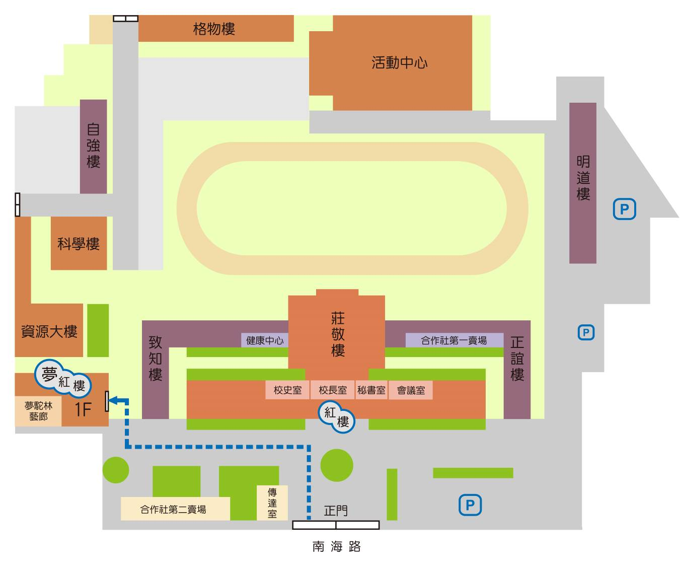
- 活動聯絡資訊
聯絡人：臺北市數位學習教育中心 張佳宜
電 話：(02)2303-4381轉106、107
信 箱：summerchang@mail.taipei.gov.tw

